Taller: Del Requisito al Proceso – Diagramas de Flujo
1. Introducción: ¿Qué es un Diagramas de Flujo?
Un diagrama de flujo es la representación gráfica de un proceso. En el mundo del software y la contabilidad, sirve para visualizar cómo "viaja" el dinero o la información a través de una empresa, qué decisiones se toman y quién es responsable de cada paso.
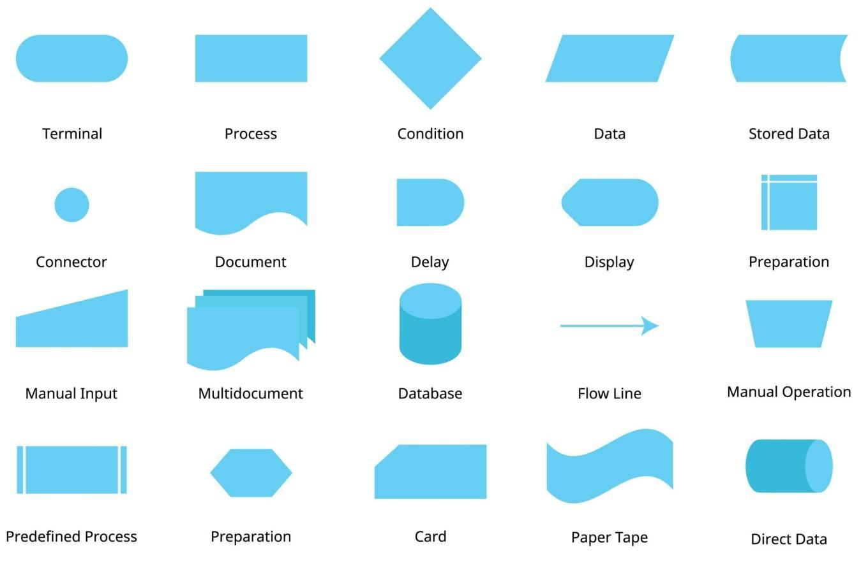
Para este taller, utilizaremos los 5 símbolos esenciales:
- Óvalo (Inicio/Fin): Indica dónde empieza y termina el proceso.
- Rectángulo (Proceso): Representa una acción o tarea específica (ej. "Calcular IVA").
- Rombo (Decisión): Una pregunta que tiene dos caminos posibles (Sí/No).
- Paralelogramo (Entrada/Salida): Representa ingreso de datos (ej. "Leer factura") o entrega de resultados (ej. "Imprimir reporte").
- Flechas (Línea de flujo): Indican el orden de los pasos.

2. Requisitos del Software Contable
a. Gestión de Usuarios y Seguridad
- El sistema debe permitir el inicio de sesión mediante credenciales únicas.
- El sistema debe validar los permisos de usuario antes de permitir el acceso a módulos sensibles.
- El sistema debe registrar una bitácora de auditoría de todas las modificaciones realizadas.
- El sistema debe permitir la recuperación de contraseñas mediante correo electrónico.
- El sistema debe cerrar la sesión automáticamente tras 15 minutos de inactividad.
b. Configuración y Catálogo de Cuentas (Plan de Cuentas)
- El sistema debe permitir la creación, edición y eliminación de cuentas contables.
- El sistema debe permitir asignar una naturaleza (Deudora o Acreedora) a cada cuenta.
- El sistema debe validar que no existan códigos de cuenta duplicados.
- El sistema debe permitir la estructuración de cuentas por niveles (Padre e Hijas).
- El sistema debe permitir la configuración de periodos contables (mensuales/anuales).
c. Registro de Operaciones (Asientos Contables)
- El sistema debe permitir la creación de asientos contables manuales.
- El sistema debe validar que el asiento cumpla con el principio de partida doble (Cargos = Abonos).
- El sistema debe asignar un número de folio correlativo automático a cada asiento.
- El sistema debe permitir adjuntar archivos digitales (PDF/XML) como soporte a cada asiento.
- El sistema debe permitir la anulación de asientos (sin eliminarlos de la base de datos).
- El sistema debe permitir la creación de asientos recurrentes (ej. depreciaciones mensuales).
- El sistema debe registrar la fecha y hora exacta de la creación de cada póliza o asiento.
d. Cuentas por Cobrar y Pagar
- El sistema debe registrar facturas de venta y asociarlas a un cliente.
- El sistema debe permitir el registro de facturas de proveedores.

- El sistema debe calcular automáticamente las fechas de vencimiento de las facturas.
- El sistema debe permitir el registro de pagos parciales (abonos) a facturas.
- El sistema debe generar alertas de facturas vencidas.
- El sistema debe calcular intereses moratorios según la configuración previa.
e. Gestión de Tesorería (Bancos y Caja)
- El sistema debe permitir la creación de múltiples cajas y cuentas bancarias.
- El sistema debe registrar entradas de efectivo (Ingresos).
- El sistema debe registrar salidas de efectivo (Egresos/Gastos).
- El sistema debe permitir realizar transferencias entre cuentas bancarias propias.
- El sistema debe facilitar el proceso de conciliación bancaria comparando el extracto con el libro mayor.
- El sistema debe emitir comprobantes de egreso al momento de realizar un pago.
f. Gestión de Impuestos y Activos
- El sistema debe calcular automáticamente el IVA en las transacciones de compra y venta.
- El sistema debe permitir la configuración de diferentes tasas impositivas según la región.
- El sistema debe registrar la compra de activos fijos.
- El sistema debe calcular la depreciación mensual de los activos fijos de forma automática.
- El sistema debe generar reportes de retenciones de impuestos realizadas.
g. Generación de Reportes y Estados Financieros
- El sistema debe generar el Libro Diario de un periodo seleccionado.
- El sistema debe generar el Libro Mayor de una cuenta específica o rango de cuentas.
- El sistema debe generar el Balance de Comprobación (Sumas y Saldos).
- El sistema debe generar el Estado de Resultados (Pérdidas y Ganancias).
- El sistema debe generar el Balance General (Estado de Situación Financiera).
- El sistema debe permitir la exportación de reportes a formatos Excel y PDF.
h. Procesos de Cierre y Mantenimiento
- El sistema debe realizar el proceso de cierre mensual bloqueando registros de fechas anteriores.
- El sistema debe ejecutar el cierre anual generando el asiento de cancelación de cuentas de resultados.
- El sistema debe permitir la creación de copias de seguridad (Backups) de la base de datos.
- El sistema debe permitir la importación masiva de datos mediante archivos CSV.
- El sistema debe actualizar el tipo de cambio de moneda extranjera diariamente mediante una API o entrada manual.
i. Funcionalidades Avanzadas
- El sistema debe permitir el manejo de múltiples centros de costos.
- El sistema debe calcular la utilidad o pérdida cambiaria en transacciones en moneda extranjera.
- El sistema debe enviar notificaciones automáticas a los clientes sobre sus saldos pendientes.
- El sistema debe permitir la consolidación financiera de varias sucursales o empresas.
- El sistema debe mostrar un tablero (Dashboard) con indicadores financieros clave (Liquidez, Solvencia, Rentabilidad).
3. El enlace: Requisitos vs. Diagramas
Un software de contabilidad no es más que una colección de procesos conectados. Los 50 requisitos son las "reglas del juego". El diagrama de flujo es el "mapa" que asegura que esas reglas se cumplan.
Ejemplo de lógica:
- Requisito 12: "Validar que el asiento cumpla con la partida doble".
- En el diagrama: Esto se convierte en un Rombo de Decisión después de ingresar los montos. Si la suma no es igual a cero, el flujo debe regresar al usuario para corregir.
4. Ejercicios Prácticos del Taller
Actividad A: Análisis de Lógica
Basado en la lista de 50 requisitos, identifica qué símbolo usarías para los siguientes puntos:
- Requisito 1: Inicio de sesión mediante credenciales. (Símbolo: Óvalo)
- Requisito 30: Calcular automáticamente el IVA. (Símbolo: Rectángulo)
- Requisito 37: Generar el Balance de Comprobación. (Símbolo: Paralelogramo)
- Requisito 8: Validar que no existan códigos de cuenta duplicados. (Símbolo: Rombo)
5. El Reto del Diagramador
Utilizando los requisitos del software contable dados anteriormente, dibujen a mano o en una herramienta digital los diferentes flujos que se puedan generar:

